**МИНИСТЕРСТВО НАУКИ И ВЫСШЕГО ОБРАЗОВАНИЯ РФ**

**ФЕДЕРАЛЬНОЕ ГОСУДАРСТВЕННОЕ БЮДЖЕТНОЕ ОБРАЗОВАТЕЛЬНОЕ УЧРЕЖДЕНИЕ ВЫСШЕГО ОБРАЗОВАНИЯ «ЛИПЕЦКИЙ ГОСУДАРСТВЕННЫЙ ТЕХНИЧЕСКИЙ УНИВЕРСИТЕТ»**

|  |  |
| --- | --- |
| Факультет | автоматизации и информатики |
| Кафедра | автоматизированных систем управления |

ЛАБОРАТОРНАЯ РАБОТА 1

по базам данных

Анализ и моделирование предметной области

|  |  |  |  |  |
| --- | --- | --- | --- | --- |
| Студент | ПИ-22-1 | | ________________  подпись, дата | Насонов Н. С. |
|  | |  |  |  |
| Руководитель | |  | ________________  подпись, дата | Алексеев В.А. |

Липецк, 2024 г.

**Цель работы**

Научиться выполнять анализ предметной области при разработке автоматизированной информационной системы (АИС) с целью выявления основных бизнес-процессов, категорий пользователей, их задач и видов обрабатываемой в информационной системе информации. Освоить на практике применение ER-диаграмм для концептуального моделирования предметной области.

**Задание**

Выбрать и описать предметную область для разработки АИС, разработать концептуальную модель предметной области и представить ее в виде ER-диаграммы в нотации Чена.

**Анализ предметной области**

Предметная область информационной системы – «Расчёт стипендии». Данная информационная система предназначена для структурированного хранения информации о студентах их успеваемости и стипендиях. Потенциальными пользователями системы являются бухгалтерия, студенты и деканат.

**Описание предметной области.**

Предметная область связана с автоматизацией процесса начисления и распределения стипендий среди студентов образовательного учреждения. Основные проблемы, которые решает система: сложность обработки большого объема данных вручную, высокая вероятность ошибок при расчете стипендий, задержки с выплатами. Также существует необходимость учета различных видов стипендий, которые назначаются по различным критериям (академические успехи, социальное положение, спортивные достижения и т.д.).

**Назначение и задачи АИС.**

Автоматизированная информационная система предназначена для автоматизации расчёта и распределения стипендии между студентами, а также предоставления отчетов и информации о стипендиях бухгалтеру, заместителям декана, студентам.

Основными задачами АИС будет:

* Учет успеваемости студентов и их достижений.
* Ведение и обновление данных о студентах, их успеваемости и достижениях.
* Расчет базовой и повышенной стипендии.
* Ведение личных данных студентов.
* Генерация отчетов для бухгалтерии, деканата и студентов.
* Обеспечение прозрачности и доступности информации о стипендиях для студентов.

**Основные бизнес-процессы.**

1. Внесение данных о студентах — деканат вводит или обновляет данные о студентах, включая их личную информацию и данные об успеваемости. Студент может отправить запрос на изменение данных при неточностях
2. Расчёт стипендии — на основе успеваемости студентов и их достижений производится автоматический расчет стипендий (базовых и повышенных) с учетом выделенного бюджета и общего количества стипендий (повышенных).
3. Предоставление отчетов — система формирует отчеты для бухгалтерии (сводные данные о бюджете и распределении средств), деканата (успеваемость студентов) и студентов (информация о назначенных стипендиях и их изменениях).
4. Внесение изменений в документы – студенты и деканат могут корректировать документы (например, исправления в успеваемости), а система обновляет расчеты.

**Категории пользователей.**

1. Бухгалтерия

Бухгалтерия – просмотр общего бюджета, а также автоматическое распределение стипендий между студентами-бюджетниками

1. Студенты

Студенты – просмотр назначенных стипендий, внесение информации о достижениях, влияющих на нее, а также подача документов на повышенную стипендию в установленной форме. Возможность просмотра информации об успеваемости и достижениях, для запросов об исправлении.

1. Деканат

Деканат – внесение успеваемости студентов и их личной информации, и их личной информации, исправление ошибок в документах.

**Обрабатываемая информация.**

* Студент – Номер студенческого билета, email, фамилия, имя, отчество
* Стипендия – Тип, размер выплаты
* Группа – Направление подготовки, профиль подготовки, дата начала обучения, срок обучения
* Достижения – Название, дата получения
* Категория (достижений) – Тип достижения, балл
* Оценка – Балл, тип, дисциплина
* Бюджет – Тип стипендии, размер

**Требования к отчетам.**

* Отчет для бухгалтерии: Информация о распределении стипендий, количестве студентов, суммах выплат и остатке бюджета. Эти данные помогают контролировать бюджет.
* Отчет для деканата: Отчеты по успеваемости студентов, которые помогают отслеживать их учебные достижения и контролировать соответствие начисления стипендий.
* Отчет для студентов: Подробности о начисленных стипендиях, включая основания для повышения.

**Модели локальных представлений (ER-диаграммы в нотации Чена).**

На рисунках 1, 2 представлены локальные представления для бухгалтерии, деканата и студента.

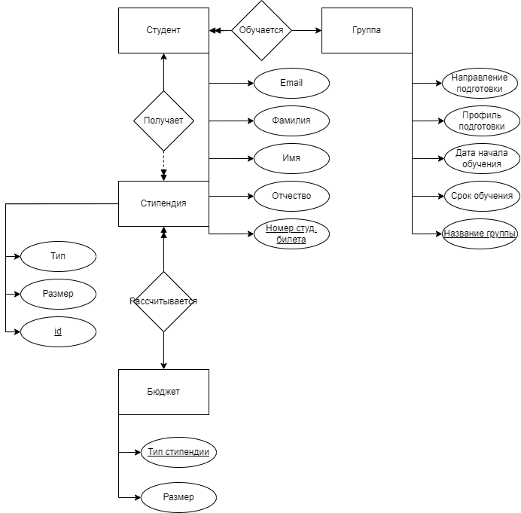

Рисунок 1 – Локальная модель для бухгалтерии

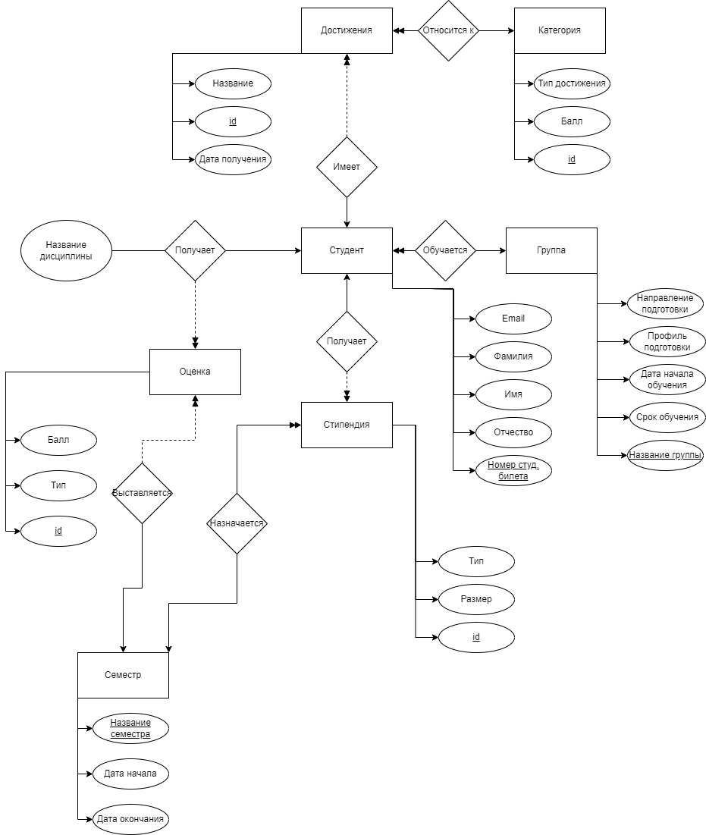

Рисунок 2 – Локальная модель для деканата и студента

**Общая концептуальная модель (ER-диаграммы в нотации Чена).**

На рисунке 3 представлена общая ER-диаграмма

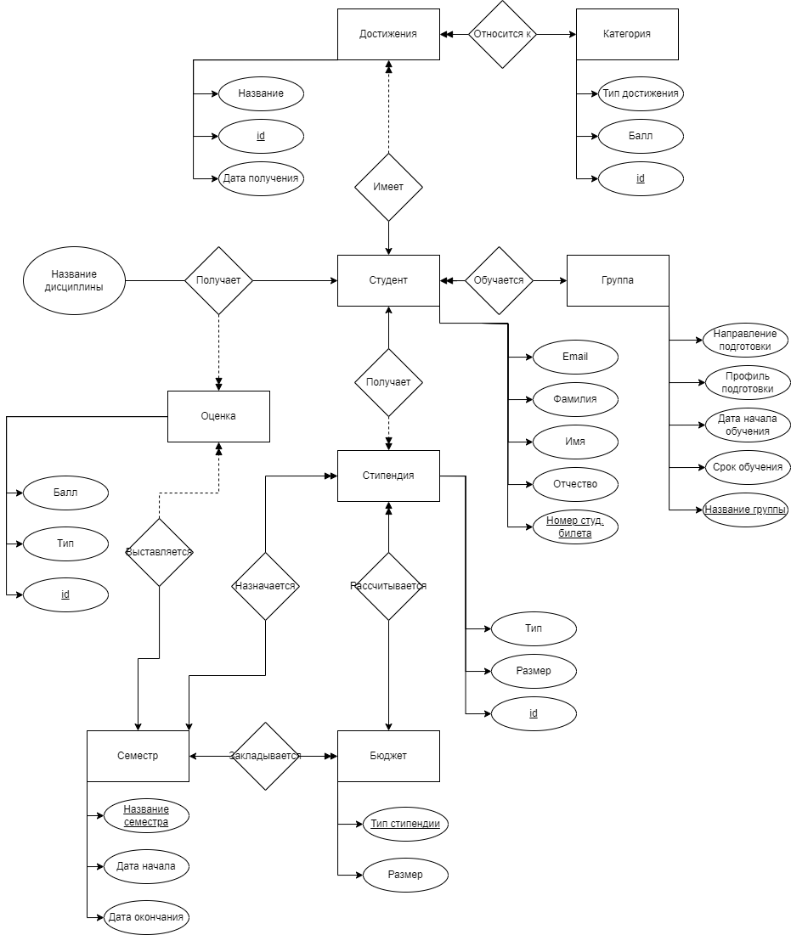

Рисунок 3 – ER - диаграмма

**Выводы.**

Разработанная автоматизированная информационная система позволит значительно снизить трудозатраты на администрирование процесса начисления и распределения стипендий. Система обеспечит более точные расчеты и своевременные выплаты, а также увеличит прозрачность для студентов. Использование системы также позволит легко адаптировать процессы к новым видам стипендий и внешним изменениям, что значительно упростит управление стипендиальным фондом.